Panel De Pon
BLM1011 Dönem Projesi

Alperen Ateş
25011018

Video Linki: https://youtube.com/sen_burayi_ayarla

Panel De Pon Nedir?
5 çeşit taş ve N*M’lik bir tahtadan oluşan oyundur. Oyun alttan N/2 satır dolu şekilde başlar. Oyuncu yan yana bulunan farklı tür taşların yerini değiştirebilir, aynı tür taştan yan yana veya alt alta en az 3 tane olmak koşuluyla taşları patlatabilir. Taşlar patlatıldığında boş kalan yerlere üst satırlardaki taşlar düşer. Yer değiştirme sonucu tüm taşlar bir üst satıra kayar ve en alta rastgele karakterlerden oluşan yeni bir satır eklenir. Oyun en üst satırda herhangi bir taş bulunduğunda biter. Oyuncunun amacı en fazla miktarda taş patlatmaktır.

Oyunun Özet Algoritması:
1- Oyuncudan matrisin boyutunu (N, M) ve oyun modunu al.
2- Oyun modu “normal” mod ise alttan n/2 satırı rastgele oluştur. Oyun modu “kontrol” mod ise alttan n/2 satırı oyuncudan iste, matrisi oluştur.
3- Oyun tahtası, yer değiştirme sayısı ve patlama sayısı ekrana yazılır.
4- Oyuncudan yapmak istediği işlem alınır: yer değiştirme, patlatma veya oyunu terk etme.
- Yer değiştirme:
5- Oyuncudan hangi iki taşın yerini değiştirmek istediği bilgisi alınır.
6- Yerleri girilen iki koordinat yer değiştirebiliyorsa yer değiştirilir.
7- Oyuncuya yer değiştirme işleminin yapıldığı bilgisi verilir. Kaydırma ve en aşağı yeni bir rastgele satır ekleme işlemi için oyuncu beklenir.
8- Oyun tahtası aşağıdan yukarıya kaydırılır ve en aşağı rastgele yeni satır eklenir. Bu işlem yapılırken aynı zamanda herhangi bir sütunda bir taşın en üst sütuna ulaşıp ulaşmadığı kontrol edilir.
9- Eğer en üstte bir taş varsa oyun sonlandırılır.
- Patlatma:
5- Oyuncudan patlamanın nerede olacağı bilgisi alınır.
6- Patlamanın yönü belirlenir.
7- Patlama gerçekleşebiliyorsa gerçekleşir ve yer çekimi uygulanması için oyuncu beklenir.
8- Yer çekimi uygulanır.
9- Oyunun kilitlenip kilitlenmediği kontrol edilir. Kilitlendiyse oyuncu bilgilendirilip oyun sonlandırılır.
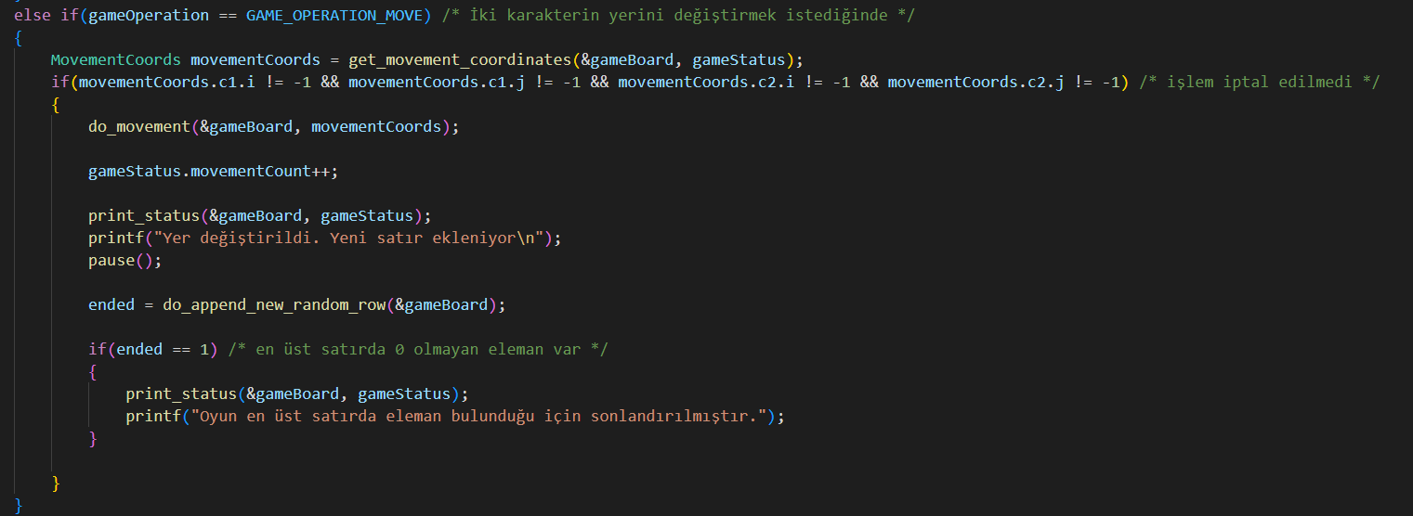
Oyuncu yer değiştirmek istediğinde çalışan kod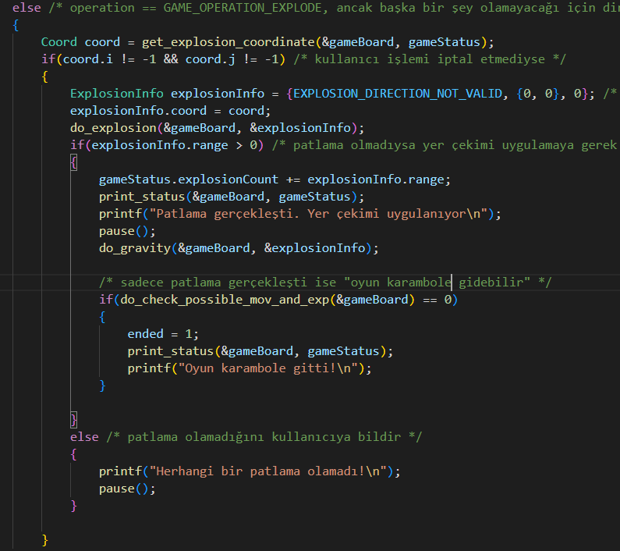

Oyuncu patlama istediğinde çalışacak kod
Kullanılan Standart Kütüphaneler, Fonksiyonları ve Makroları:
- stdio.h
  - printf, puts: Output amacıyla kullanılan fonksiyonlar
  - scanf, getchar: Input amacıyla kullanılan fonksiyonlar
- stdlib.h
  - srand, rand: rastgele sayılar üretmek için kullanılan fonksiyonlar
  - system: Terminal ekranın temizlemeyi sağlayan komutu terminale gönderen fonksiyon.
  - abs: mutlak değer fonksiyonu, iki taşın yan yana olup olmadığı kontrol edilmek için kullanılmıştır.
- time.h
  - time: rastgele sayı üreten fonksiyonun başlangıç değerini belirlemek için zaman kullandık. Duyarlılığı 1 saniye kadardır.
- assert.h
  - assert: oluşturup kullandığım fonksiyonlarda pointer hatası oluşmaması için kullanılan makro (son üründe NDEBUG ile etkisiz hale getirildi).

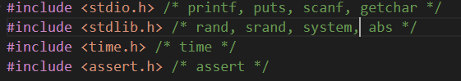
Dahil edilen kütüphaneler, ve kullanılan fonksiyonları listeleyen yorumlar

Kullanılan Standartlar, Yazı Stilleri ve Fonksiyon İsimlendirmeleri
- Dil standardı olarak ANSI C (C89) kullanılmıştır.
- Tür isimlendirmesi olarak PascalCase kullanılmıştır
- Fonksiyon isimlendirmesi olarak snake_case kullanılmıştır.
- Değişken isimlendirmesi olarak camelCase kullanılmıştır.
- Sabit ve makro isimlendirmesi olarak UPPER_CASE kullanılmıştır.
- clear ön ekine sahip fonksiyonlar bir veriyi temizler.
- print ön ekine sahip fonksiyonlar bir veriyi kullanıcıya gösterir.
- get ön ekine sahip fonksiyonlar bir veriyi kullanıcıdan alır.
- do ön ekine sahip fonksiyonlar oyunun hesaplama içeren işlevlerini yerine getirir.
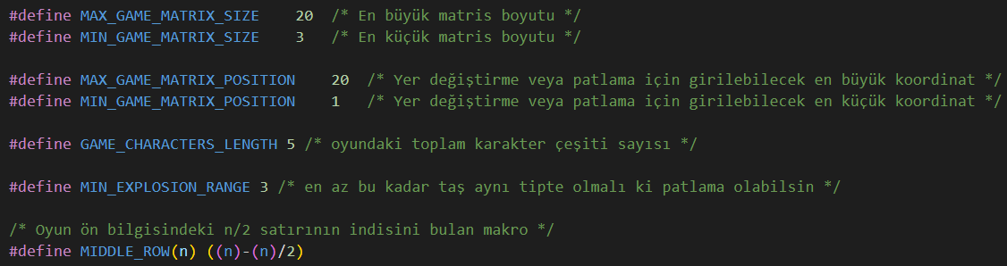
Sabitler ve makrolar
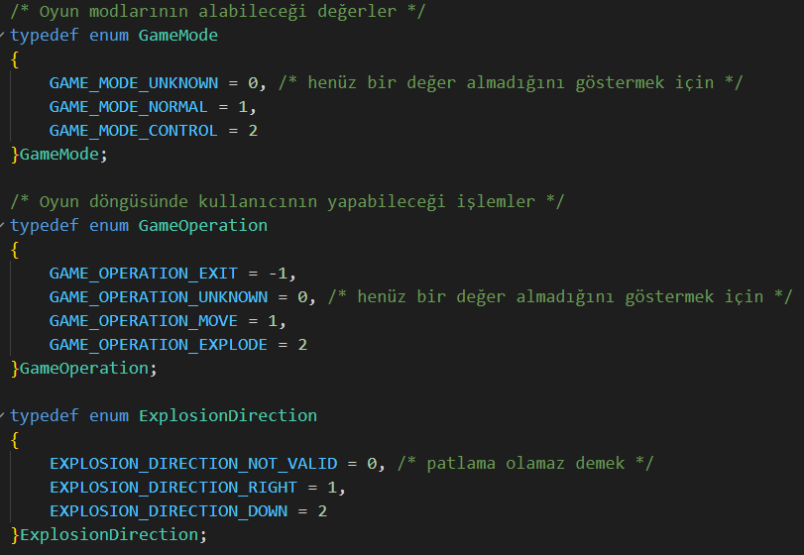
Tipli sabitler
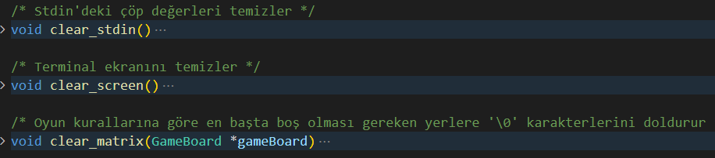
clear ön ekine sahip fonksiyonlar
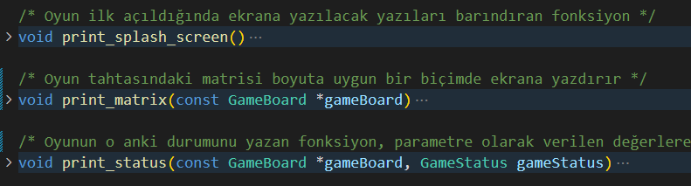
print ön ekine sahip fonksiyonlar
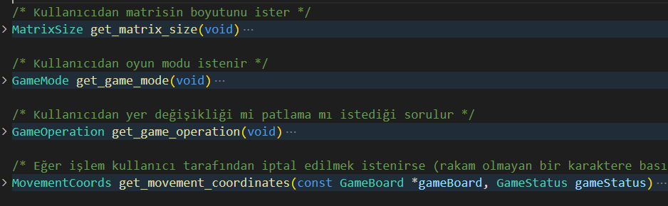
get ön ekine sahip fonksiyonlar
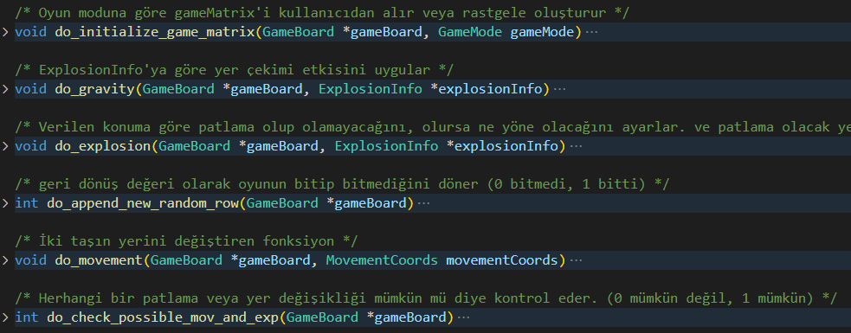
do ön ekine sahip fonksiyonlar
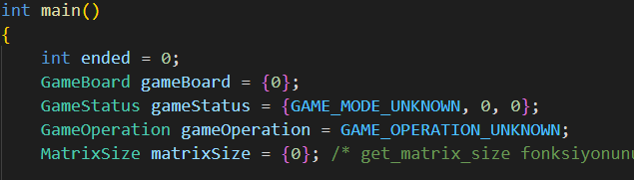
camelCase ile tanımlanan değişkenler
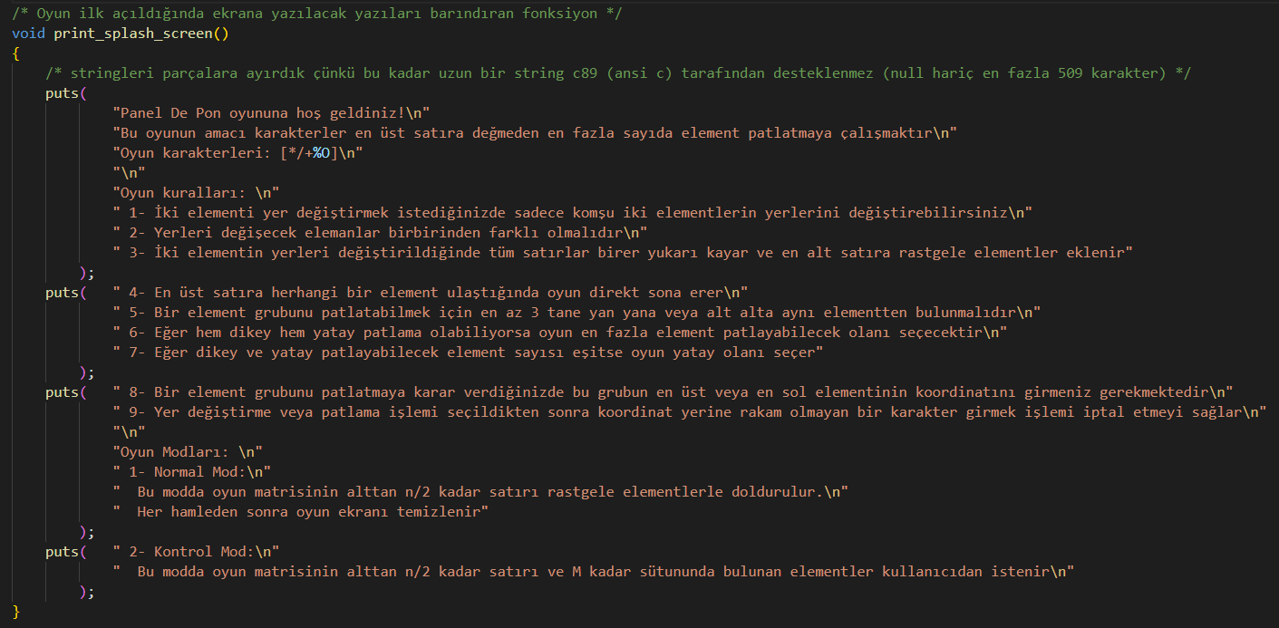
print_splash_screen fonksiyonu ve ANSI C 509 karakter sınırlandırması
Kaynak: ANSI C 2.2.4.1 Translation Limits

Oyun İçin Oluşturulan Veri Tipleri:
- GameMatrix: Oyun matrisinin türüdür, 20x20’lik char tipinden bir matris.
- GameBoard: Fonksiyon parametrelerini sadeleştirmek için kullanıldı.
  - GameMatrix: 20x20’lik oyun matrisinin kendisi
  - n: Oyun matrisinin mantıksal satır sayısı
  - m: Oyun matrisinin mantıksal sütun sayısı
- Coord: Coordinate’nin kısaltılmışı, oyun tahtasındaki bir noktayı göstermek için kullanılır
  - i: satır bilgisi
  - j: sütun bilgisi
- MatrixSize: Kullanıcıdan matrisin boyutunu tek seferde alabilmek için oluşturulan tür, matrisin boyut bilgisini tutar.
  - n: Matrisin satır sayısı
  - m: Matrisin sütun sayısı
- ExplosionInfo: Patlama bilgisini tutan tür, fonksiyonlara bilgileri tek seferde gönderebilmek için kullanıldı
  - explosionDirection: Patlamanın yönünü tutar.
  - coord: Patlamanın konumunu tutar.
  - range: patlamanın ne kadar uzunlukta etkili olduğunu tutar.
- MovementCoords: Hareket ettirilecek iki taşın konum bilgisini tutan yapı.
  - coord1: 1. koordinat
  - coord2: 2. koordinat
- GameStatus: Oyun durumunu tutan yapı.
  - gameMode: Oyuncunun normal mod mu kontrol mod mu seçtiği bilgisini tutar.
  - movementCount: Yapılan yer değişikliği sayısını tutar.
  - explosionCount: Patlatılan toplam taş sayısını tutar.
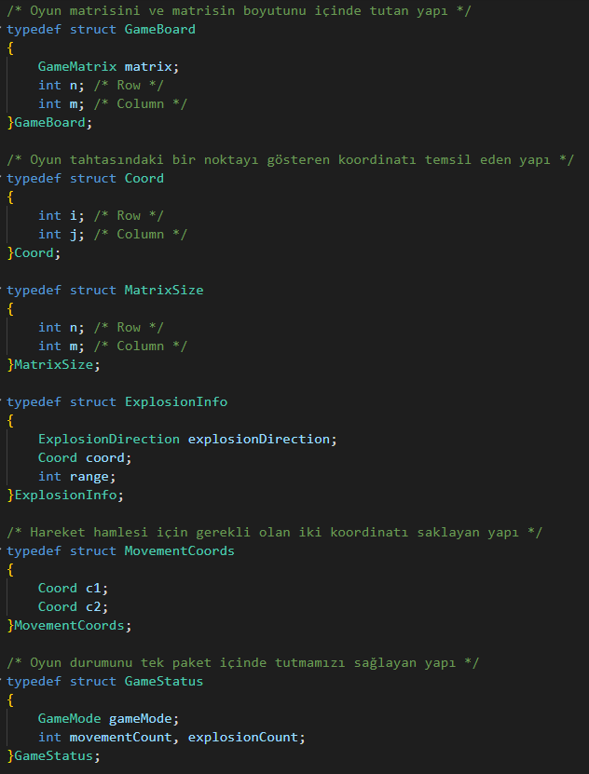
Kodun okunabilirliğini arttırmak için kullanılan yapı türleri

